Documento de Especificação Funcional

 |  | 

Cliente: Instituto Profissionalizante Paulista

Projeto: Sistema de Administração
Versão: 2.0

Histórico de Alterações
Data | Versão | Descrição | Autor
14/12/2011 | V1.0 | Especificação Funcional | Wagner A. Predolim
23/03/2012 | V2.0 | Especificação Funcional | Wagner A. Predolim

Conteúdo
Documento de Especificação Funcional 1
1 Introdução 4
2 Confidencialidade 4
3 Modelo de Negócio 4
4 Módulos do sistema 4
4.1 Controle de Frequência 4
5 Termo de Aceite 8

Introdução
Este documento especifica os requisitos da solução Sistema de Gestão, fornecendo aos desenvolvedores as informações necessárias para o projeto e implementação, assim como para a realização dos testes e homologação da aplicação.
Este documento será utilizado como base para o desenvolvimento, sendo que todas as funcionalidades aqui descritas serão respeitadas e qualquer alteração deverá ser solicitada e feita nesta etapa de especificação e aceite. Após o aceite deste documento qualquer alteração solicitada deverá ser tratada em um novo documento que será anexo deste, podendo haver a adição de prazo e ou valores.

Confidencialidade
Esclarecemos que, devido ao caráter confidencial dessa proposta o conhecimento do seu conteúdo fica restrito às partes envolvidas no assunto, não sendo permitida a sua divulgação pelo IPP a terceiros.

Modelo de Negócio
O Modelo do negócio é formado pelos processos e atividades existentes, pelas informações necessárias para executar tais processos, pelas ferramentas de automação existentes, e pelas tecnologias e infra-estruturas que dão suporte às ferramentas dos processos a serem influenciados pela nova aplicação a ser construída.
São somente analisados os processos que sofrerão impactos com a construção e implantação da solução a ser desenvolvida.

Módulos do sistema

Controle de Frequência

Atividades executadas
Irá tratar da frequência dos jovens nos cursos, sendo que os orientadores da turma terão acesso às listas de presença para que possam incluir as faltas dos jovens. O orientador terá o acesso somente dos jovens que estão matriculados na turma na qual ele está selecionado.

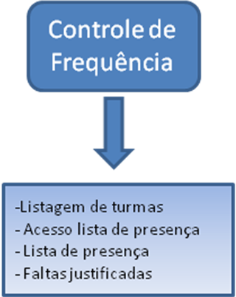

Tela listagem de turmas
A frequência do jovem será de responsabilidade do orientador. Nesta tela, irá listar as turmas deste orientador, e ele poderá acessar a lista de presença para colocar as faltas do dia.

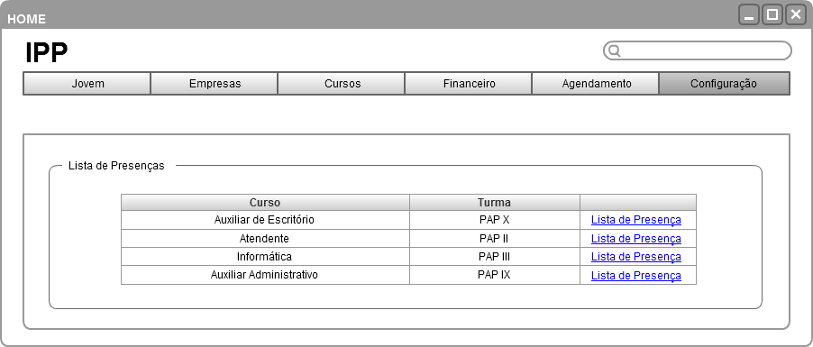

Tela acesso lista de presença
Nesta tela irá apresentar os links das listas de presenças do ano vigente, e será na ordem decrescente, a lista que do mês firá em primeiro na lista, e as anteriores abaixo. Ao clicar na lista do mês atual irá disponibilizar para inclusão de faltas e ou justificativas. Nas listas dos meses anteriores serão somente para visualização.

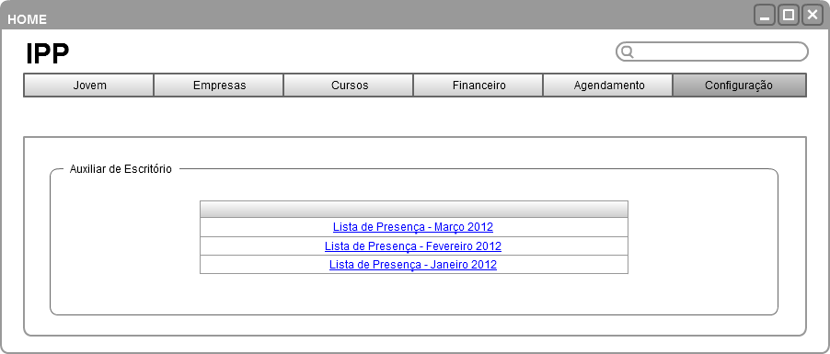

Tela lista de presença
A lista de presença será dividida em períodos, manhã e tarde. O orientador irá fazer a chamada dos jovens e ele terá que colocar a falta no jovem quando preciso. Caso precise justificar alguma falta ou alterar alguma presença da semana anterior o orientador poderá fazer porém será solicitada uma justificativa, conforme a tela de Justificativa de Faltas.
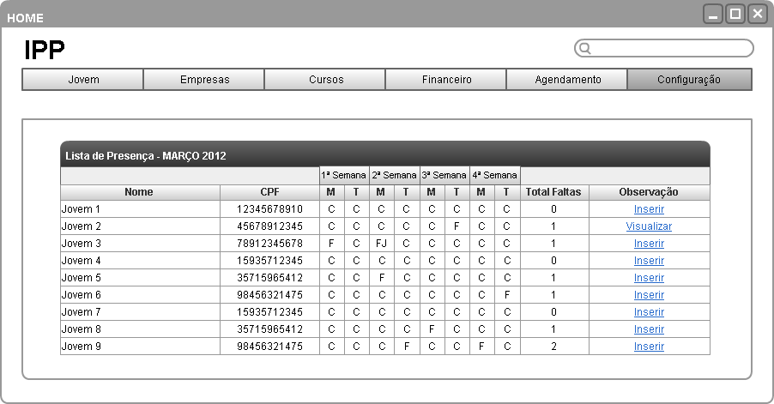

Tela de observações
O orientador poderá incluir observações nesta lista de presença, podendo colocar justificativa de falta do mês anterior e ou outras observações.

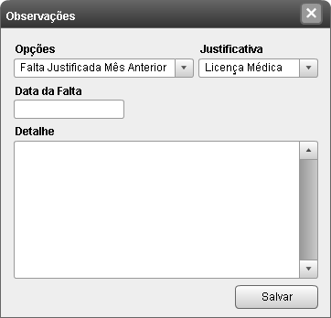

Tela Justificativa de faltas
Quando o jovem faltar e no mês vigente ele levar o atestado para justificar a falta, o orientador fará essa justificativa, mas caso ele leve fora do mês não terá como justificar mais. Quando o jovem estiver de férias, automaticamente na lista de presença será bloqueado para que não receba falta e terá a informação de que ele está de férias. Quando for licença médica ou outra que tem um período determinado, poderá lançar já com a data de início e fim que irá ser replicada na lista de presença.

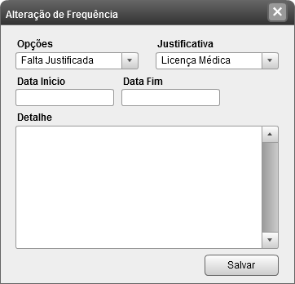

Nome da Combo | Opções de seleção
Opção | Falta Justificada | Outros
Justificativa | Exército | Férias | Maternidade | Licença Médica | Passeio Externo | Outros

Termo de Aceite

Afirmo estar de total acordo com o documento de especificação apresentado não havendo alterações e/ou observações a serem feitas.
Sendo assim, todo o módulo Controle de Frequência do projeto será baseado neste documento, e qualquer alteração deste deverá ser tratada em outro documento que poderá sofrer alterações de datas e/ou valores do projeto.

São Paulo, 26 de março de 2012

____________________________________
Kátia Drugg
RG:

